El futuro de Brasil depende siempre de Lula
Emir Sader

13/07/2017

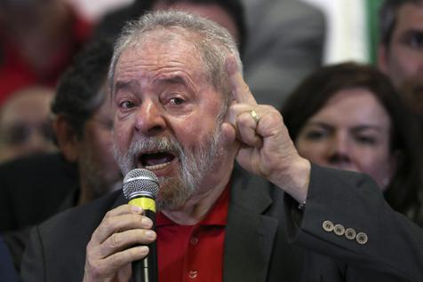
⁻A⁺A
La derecha brasileña ha engendrado el golpe en contra de los gobiernos del Partido de los Trabajadores -PT-, pero ahora no sabe qué hacer con su gobierno. La izquierda ha producido a Lula y la derecha no sabe qué hacer con Lula.

La derecha no sabe si intenta seguir con Temer como presidente o si encara la delicada operación de sustituirlo. Muchos sectores da la derecha brasileña ya consideran a Temer un cadáver político, pero su mal olor no ha sido hasta ahora suficiente para que se genere una nueva unidad entre los golpistas para sustituirlo.

Con Lula la derecha tampoco sabe qué hacer. Puede intentar condenarlo, con el riesgo de hacerlo todavía más popular y objeto de apoyo aún más generalizado en el país, como víctima de un proceso sin fundamento, ni pruebas. Y con el riesgo de no lograr mantener la condena y que el tiro salga por la culata, de la peor manera para la derecha brasileña. O tener que enfrentar a Lula como candidato, con todas las posibilidades de perder de nuevo.

Porque una figura como la de Lula no se elimina así, como le gustaría a la derecha, mágicamente, mediante una sentencia de un juez de quinta categoría. Lula ya está inscrito definitivamente en la historia de Brasil, como su presidente más popular, más importante, de más trascendencia en la vida de todos los brasileños. Asimismo, Lula es el más importante líder político de la izquierda contemporánea a escala mundial.

Cualquiera que sea el desenlace jurídico de los procesos en contra de Lula, el seguirá siendo el personaje decisivo para el futuro de Brasil. Sea como candidato favorito y como presidente de Brasil una vez más, sea como dirigente fundamental para las futuras en Brasil. Nada de importante sucederá en Brasil sin la presencia y la posición determinante de Lula, de tal forma su imagen es omnipresente en el país.

La derecha, muy incomodada, siempre tendrá que referirse a Lula, como su mayor enemigo. La izquierda, como su líder fundamental. Los medios, como la figura más conocida y reconocida en Brasil. El pueblo brasileño, porque deposita en él su esperanza y la confianza de volver a conquistar sus derechos y su autoestima.

La historia brasileña sigue y Lula tendrá en ella siempre un rol fundamental. Si como candidato, tiene todas las posibilidades de ganar de nuevo y, como él dice, hacer más y mejor en el gobierno. Si impedido de candidatearse, dirigir a las fuerzas de la izquierda en sus combates futuros.

No se puede aprisionar a la esperanza, no se puede condenar a la voluntad del pueblo de retomar el camino de las trasformaciones democráticas en Brasil. La historia no cabe en una sentencia arbitraria de un juez fantoche de la derecha y del Imperio. El destino de Brasil no cabe en las campañas de los medios oligárquicos.

Lula y la izquierda brasileña son resultados de las luchas del pueblo por sus derechos. La miseria, la pobreza, el hambre, la desigualdad, la exclusión social, producidos por la derecha brasileña a lo largo de los siglos, que habían hecho de Brasil el país más desigual del continente más desigual del mundo, han generado también las luchas por la justicia social y por los derechos de todos, el liderazgo de lucha y las fuerzas de la izquierda brasileña.

Por más que intenten descalificar a la figura de Lula, por más que intenten condenarlo, aun sin pruebas, la influencia, la capacidad de convencimiento de Lula hacia los brasileños solo aumenta, conforme el gobierno surgido del golpe intenta deshacer todo lo bueno que hicieron los gobiernos del PT. Hoy la gran mayoría ya considera, de nuevo, la cuestión social como la más importante del país. El rechazo al paquete cruel de proyectos del gobierno Temer es aplastante y, con él, el incremento del apoyo a Lula, como contraposición a todos los derechos que se le está quitando al pueblo.

La ilusión de que jurídicamente la derecha puede abolir la imagen de Lula de la cabeza de las personas y el propio Lula como líder político y de masas de la historia de Brasil es eso – una ilusión. Él soporta cualquier sentencia, cualquier acusación sin pruebas, pero la vida real es distinta. El país real se hace con conciencia política, con lucha por los derechos sociales y por la democracia. En el país real Lula tiene un lugar fundamental en la historia pasada, presente y futura de Brasil. (Para comprobar, la derechista revista Veja hizo una encuesta entre sus lectores sobre el futuro de Lula y aun ahí el resultado es elocuente: - Será preso – 14 %. Será presidente de Brasil - 86%.)

http://www.alainet.org/es/articulo/186787

